## Zadání:

Ve zdrojové databázi najdete celkem 17 měření EKG signálu. Signál je již filtrován a centralizován kolem podélné osy. EKG signál obsahuje dominantní peaky, které se nazývají R vrcholy. Vzdálenost těchto vrcholů určuje dobu mezi jednotlivými tepy. Počet tepů za minutu je tedy počet R vrcholů v signálu o délce jedné minuty. Navrhněte algoritmus, který bude automaticky detekovat počet R vrcholů v EKG signálech a prezentujte tepovou frekvenci při jednotlivých jízdách/měřeních. Vás algoritmus následně otestujte na databázi MIT-BIH https://physionet.org/content/nsrdb/1.0.0/ a prezentujte jeho úspěšnost vzhledem k anotovaným datům z databáze.

## Postup řešení

Programová část práce byla implementována v jazyce Python s využitím knihoven **numpy**, **wfdb** pro načítání EKG dat a **matplotlib** pro vizualizaci. Následující kroky představují základní algoritmus:

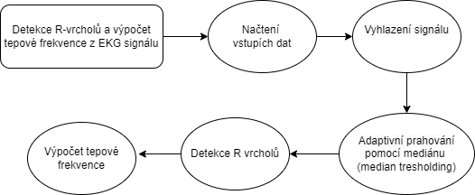

### Načtení dat EKG:

Data byla načtena pomocí knihovny wfdb, která umožňuje čtení a zpracování EKG signálů.

### Vyhlazení signálu:

Implementace mediánového filtru pomocí konvoluce pro redukci šumu v EKG signálu. Důležitý aspektem při konvoluci je velikost konvolučního jádra, kterou jsme zvolili 3. Výběr jsme provedli s ohledem na kompromis mezi efektivitou odstranění šumu a zachováním charakteristik signálu.

### Adaptivní prahování založené na mediánu:

Adaptivní prahování je metoda pro dynamické nastavení prahu, který se mění podle lokálních vlastností signálu. Pro každý bod signálu definovaného oknem je vypočítán medián z bodů z tohoto okna.

### Detekce R-vrcholů:

Implementace algoritmu pro nalezení R-vrcholů na základě adaptivního prahu a lokalních vlastností signálu. Je tady využit adaptivní práh, který se přizpůsobuje lokálním vlastnostem signálu. Důležité je zde zvolit správné okno pro výpočet mediánu.

### Výpočet tepové frekvence:

Výpočet tepové frekvence na základě počtu detekovaných R-vrcholů za minutu.

|  |  |
| --- | --- |
| **Vzorek** | **bpm** |
| drive01 | 76.25876002016227 |
| drive02 | 68.93566322478156 |
| drive03 | 80.65619400518413 |
| drive04 | 72.76065977867519 |
| drive05 | 67.85514680549707 |
| drive06 | 77.92811980033277 |
| drive07 | 74.51821842705351 |
| drive08 | 65.1890453046576 |
| drive09 | 70.92742057832933 |
| drive10 | 76.70648464163821 |
| drive11 | 64.92208909776924 |
| drive12 | 64.14747796373238 |
| drive13 | 78.41337288543254 |
| drive14 | 78.41337288543254 |
| drive15 | 64.03401143870047 |
| drive16 | 75.83763654419067 |
| drive17a | 72.59508686002908 |
| drive17b | 71.50822166800525 |

### Závěr

Naším měřením jsme získali příslušné tepové hodnoty jednotlivých účastníků měření. Naše indikované výsledky nabývají reálných hodnot.